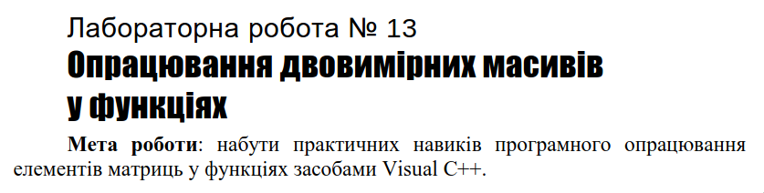

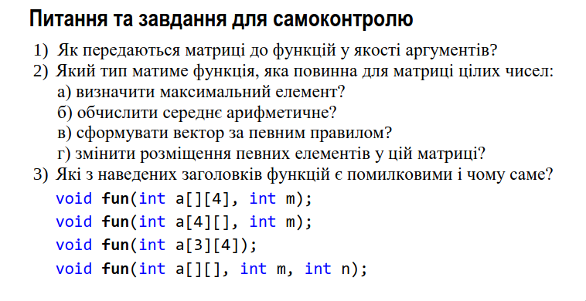

1. Матриці передаються до функцій у якості аргументів як двовимірні масиви. Наприклад, void function(int a[3][4]).
2. Тип функції, яка повинна для матриць цілих чисел:

а) визначати максимальний елемент - це int, оскільки максимальний елемент буде цілим числом.

б) обчислити середнє арифметичне - це float або double, оскільки середнє арифметичне може бути дробовим числом.

в) сформувати вектор за певним правилом - це int[], оскільки вектор буде масивом цілих чисел.

г) змінити розміщення певних елементів у цій матриці - це void, оскільки ця функція змінює матрицю без повернення значення.

1. Помилковим є заголовок функції void fun(int a[][], int m, int n);. У C++ не можна вказувати масив без вказівки розміру в квадратних дужках. Правильною версією цього заголовка функції буде void fun(int** a, int m, int n);, де a - це вказівник на вказівник, що дозволяє створити двовимірний масив

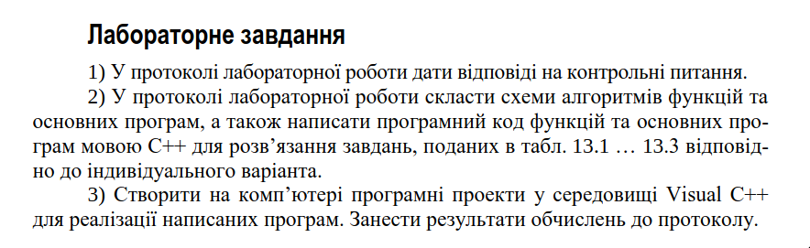

**Таблиця 13.1**



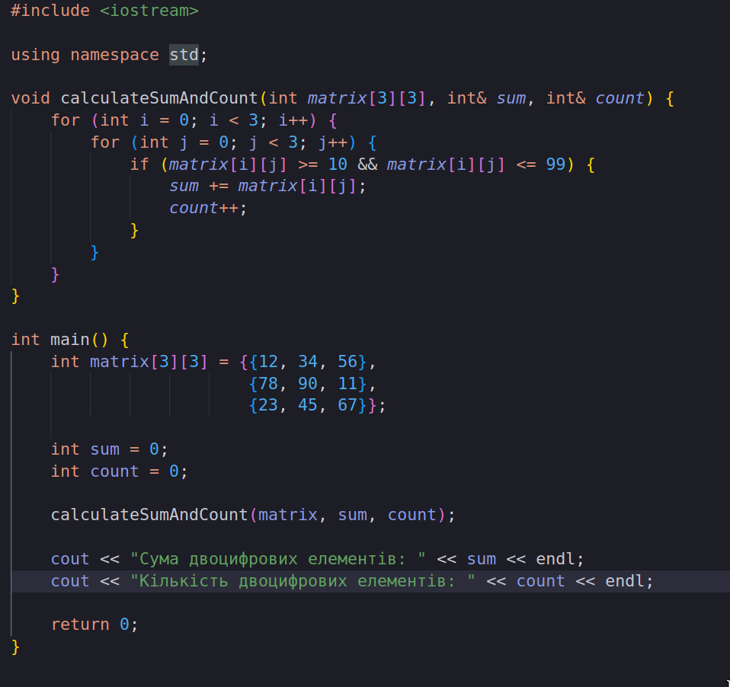



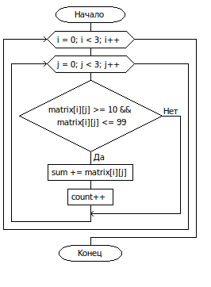

**Таблиця 13.2**



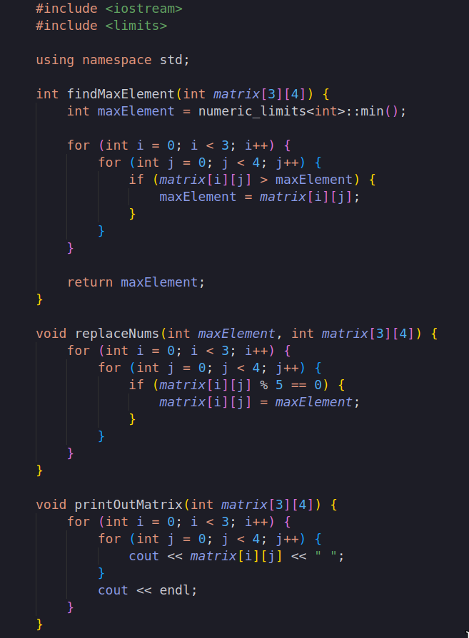

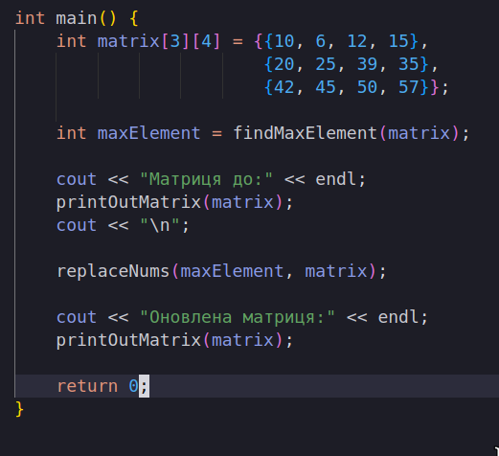

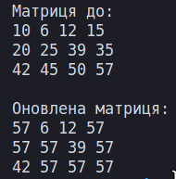

**findMaxElement**

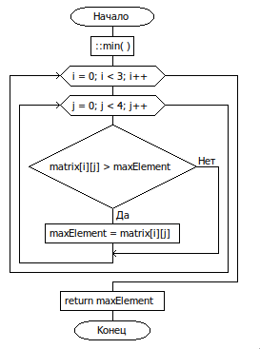

**replaceNums**

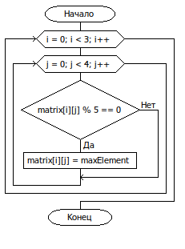

**Таблиця 13.3**



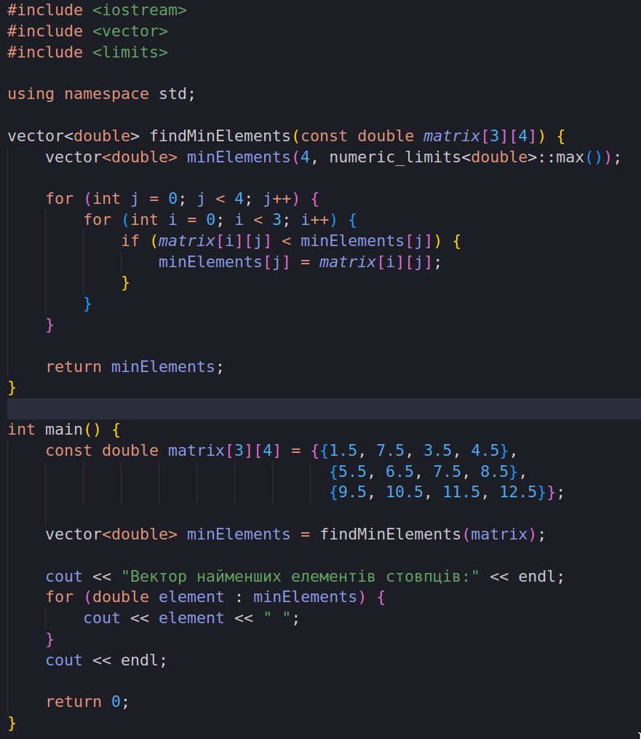



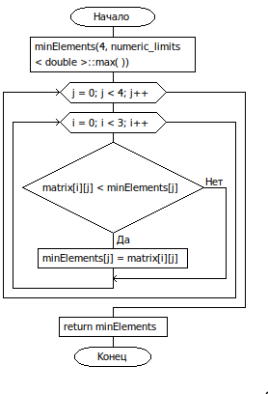

**Висновки:** набув практичних навиків програмного опрацювання

елементів матриць у функціях засобами Visual С++.

**Роботу виконав: Холодир А. Р.**

**Роботу перевірив:**